Láttál már fára mászó kecskéket? Itt az alkalom.

Szerző: Érdekesség.hu |
Máj. 05. 2014

A marokkói kecskepásztorok számára a fán legelésző kecskék látványa teljesen hétköznapi, nem úgy mint a turistáknak.
Marokkó délnyugati részén őshonos az argánfa, melynek gyümölcsét, az argándiót imádják a kecskék. Képesek akár tíz méteres magasságba is felmászni és patáikon egyensúlyozva lelegelni a finom csemegét.
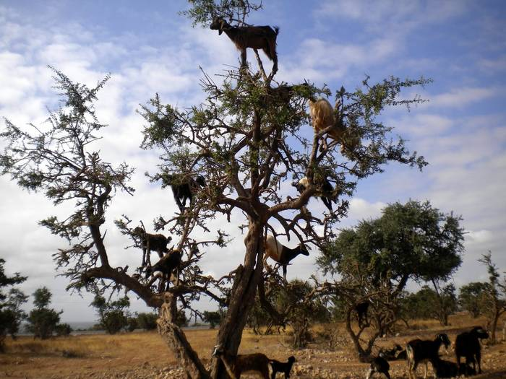
A kecskéket az egyik fától a másikig kísérő gazdáknak még haszna is származik ebből a fajta legeltetésből, ugyanis az argánfa gyümölcsének magjából kipréselt olaj a világ legdrágább olaja. A berber törzs számára a fő megélhetési forrást jelenti.
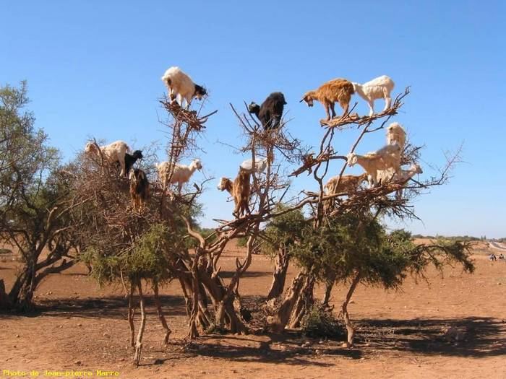
A munkamegosztás a következő: a kecske megeszi a gyümölcsöt, de mivel a magot nem tudja megemészteni, vagy otthagyja, vagy később a kérődzés során visszaöklendezi.
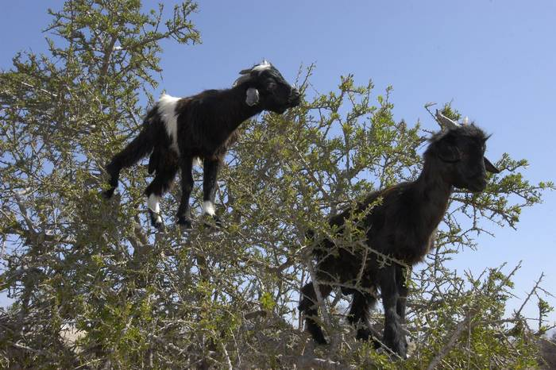
A gazdák összegyűjtik az értékes magokat, aztán préseléssel kinyerik olaját, melyet a kozmetikai ipar is előszeretettel használ alapanyagként különböző krémekben.

A kecskék mellett a berber törzs nőtagjai is kiveszik a részüket a munkából. Az argándiót feltörik és kinyerik az úgynevezett „Marokkó folyékony aranyát”.
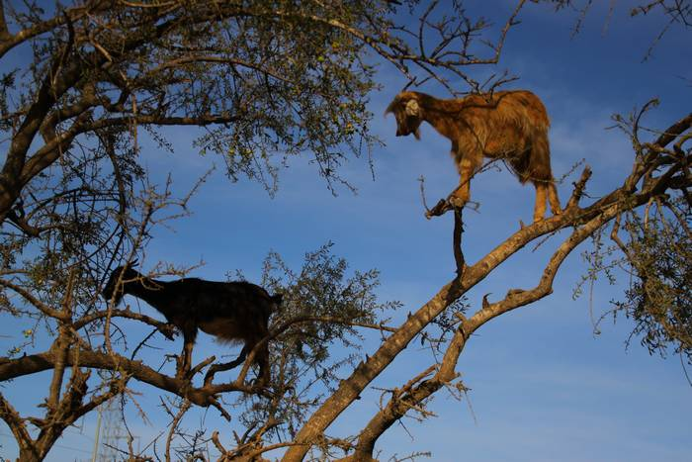
Egy liter olaj kinyeréséhez 10 órányi kézi munka szükséges. A folyamathoz semmiféle kémiai adalékanyagot nem használnak, csakis mechanikus préselést.
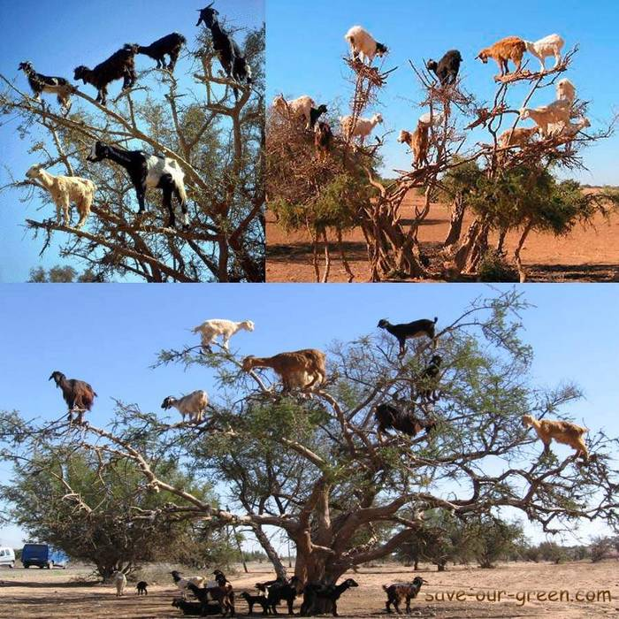
A fák a túllegeltetésnek köszönhetően ma már veszélyeztetettnek számítanak. Erre próbálja több természetvédő szervezet is felhívni a figyelmet.

